Федеральное агентство по образованию РФ
Уфимский государственный нефтяной технический университет
Кафедра «Бурение нефтяных и газовых скважин»

отчет по вычислительной практике
Выбор и расчет профиля наклонно – направленных скважин

Выполнил ст.гр. БГБ-07-01 Тукаева К. Б.
Проверил Сакаев Р. М.

Уфа 2009
Содержание

Введение ……………………………………………………………………………………….. 1
- Типы профилей наклонно- направленных скважин и принципы их выбора……………………………………………………………………………………….. 2
- Принципы расчета профиля наклонно – направленных
скважин……………………………………………………………………………………… 5
  - Общие положения…………………………………………………………… 5
  - Определение радиуса искривления участков скважины..5
- Расчет профилей обычного ( плоскостного ) типа…………………….12

ВВЕДЕНИЕ

Большое значение в наклонно-направленном бурении имеет правильный выбор профиля скважины. Рациональный профиль позволяет сократить до минимума работу с отклонителем на возможно меньшей глубине, обеспечивает требуемое смещение забоя, имеет минимальное число изгибов и допустимую кривизну ствола, обеспечивающие свободное прохождение КНБК и обсадной колонны по всему стволу, а также нормальную эксплуатацию скважины всеми применяющимися средствами механизированной добычи нефти, исключая протирание обсадных труб и штанг при использовании глубинных штанговых насосов.
Следовательно, профиль наклонной скважины необходимо выбирать таким, чтобы при минимальных затратах времени и средств довести ее до проектной глубины без каких-либо осложнений, обеспечив надлежащее качество ее для длительной и безаварийной эксплуатации.
Он должен быть реализуем имеющимися техническими средствами для наклонно-направленного бурения.

1

1. Типы профилей наклонно-направленных скважин
и принципы их выбора
В настоящее время различают две группы профилей наклонно-направленных скважин.
К первой группе относятся профили плоскостного (обычного) типа, характеризующиеся тем, что ствол скважины располагается в одной вертикальной плоскости. Профили этого типа применяются в условиях спокойного залегания пластов, т.е. на месторождениях платформенного типа и являются наиболее распространенными.
Ко второй группе относятся профили пространственного типа, когда ствол скважины представляет собой спиралеобразную линию. Эти профили могут использоваться в геосинклинальных областях {например, Кавказ), где влияние геологических условий ( круто падающие пласты, перемятые структуры и др.) на искривление столь велико, что не удается использовать профили первой группы.
Профили при этом строят так, чтобы максимально использовать закономерности естественного искривления и свести к минимуму интервалы бурения с отклонителями при условии, чтобы ствол скважины удовлетворял всем вышеперечисленным требованиям.
Широко применяются и отвечают практически всем геолого-техническим условиям разбуривания месторождений платформенного типа и эксплуатации скважины плоскостные профили следующих пяти типов.
Профиль типа "а" (рис. 1.1) состоит из трех участков: вертикального 1, участка набора необходимого зенитного угла 2, наклонно-прямолинейного участка 3, продолжающегося до проектного забоя в продуктивном пласте.
Профиль этого типа позволяет до минимума ограничить число рейсов долота с отклонителем, получить наибольшее смещение забоя при том же зенитном угле и не вызывает затруднений при эксплуатации скважин.
2
Профиль типа "" (рис. 1.2) отличается от предыдущего тем, что вместо прямолинейно-наклонного участка здесь участок 3 -естественного снижения зенитного угла. Этот профиль требует набора значительно большего зенитного угла в конце участка 2 (примерно на величину естественного снижения зенитного угла на участке 3), длина которого будет больше, а работа с отклонителем дольше. Этот профиль можно применять в районах, где интенсивность естественного снижения зенитного угла невелика и искусственная стабилизация его затруднена, а также при большей глубине бурения, когда работа с отклонителем и его ориентирования вызывают трудности.
Профиль типа "в" (рис. 1.3) состоит из пяти участков: вертикального 1, набора зенитного угла 2, наклонно-прямолинейного 3,снижения зенитного угла 4, вертикального 5, позволяющего при пересечении стволом нескольких продуктивных пластов эксплуатировать любой из них с сохранением общей сетки разработки.
Профиль этого типа является наиболее сложным.
Когда зенитный угол не удается стабилизировать, скважины бурят по профилю "г" (рис. 1.4), состоящему из четырех участков и отличающемуся от предыдущего тем, что вместо участков 3 и 4 имеется лишь участок 3 естественного снижения зенитного угла. Этот профиль целесообразно применять при сравнительно небольших смещениях забоя.
Профиль типа "д" (рис. 1.5) состоит из вертикального участка 1 и участка набора зенитного угла 2. Профиль характеризуется большей протяженностью участка 2, на котором проводятся работа с отклонителями.
Профиль этого типа применяется редко:
а) для вскрытия экранированных залежей;
6) если возможно эффективно использовать закономерности естественного искривления скважин.

3
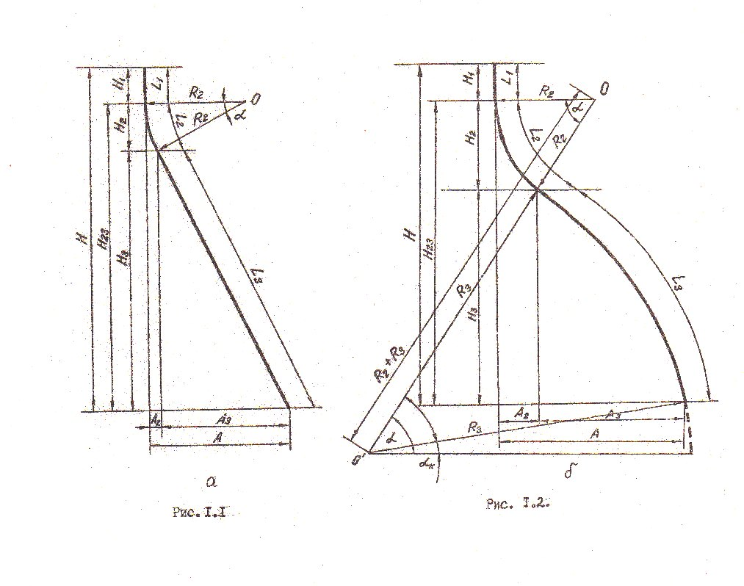
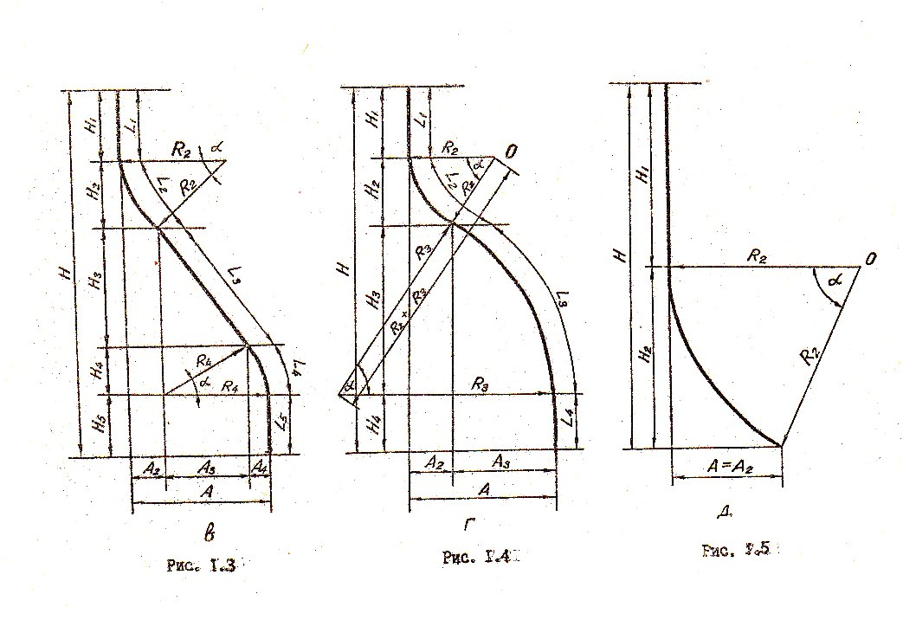

2. Принципы расчета профиля наклонно-направленных скважин
2.1. Общие положения
Расчет профиля плоскостного типа включает определение :
величины зенитного угла в начале и конце каждого участка, длины их вертикальных и горизонтальных проекций, радиуса и интенсивности искривления криволинейных участков, а также общую протяженность ствола.
Исходными данными для расчета являются: глубина скважины (по вертикали), смещение забоя, азимут, сведения о конструкции скважины, за исключением тех элементов ее, которые устанавливаются в процессе проектирования профиля.
При составлении проекта руководствуются следующими положениями. Профиль любого типа должен иметь начальный вертикальный участок длиной не менее 40-50 м, конец которого следует по возможности приурочить к устойчивым породам, в которых за одно долбление удается набрать угол не менее 5-6° .
Для профилей всех типов, кроме последнего, в целях сокращения времени на ориентированный спуск инструмента длина начального вертикального участка должна быть по возможности минимальной. Для профиля типа "д" она должна быть, напротив, максимально возможной, чтобы сократить длину участка 2, где планируется работа с отклонителем.

2.2. Определение радиуса искривления участков скважины
Очень важно правильно определить интенсивность искривления ствола i или обратную ей величину - радиус искривления R. Последний должен быть минимально-допустимым и по возможности постоянным, при котором достигается равномерное искривление по дуге окружности.

5
Радиус искривления выбирают исходя из целевого назначения скважины и c учетом возможности проведения исследовательских работ в скважине и достигнутого уровня техники и технологии наклонно-направленного бурения, а также особенностей строения разреза.
Для всех скважин, в которые предусматривается спуск обсадных колонн, радиус искривления выбирают из условия нормального (без осложнений) прохождения их через искривленный ствол до проектной глубины. Если скважина имеет несколько искривленных участков, то минимальный радиус искривления должен удовлетворять этому требованию.
Для обсадных колонн, спускаемых на небольшую глубину (кондуктор, иногда и промежуточная колонна), радиус искривления выбирается из условия
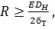 (2.1)

где E - модуль Юнга ;
D_{н} - наружный диаметр обсадной колонны;
б_{т} - предел текучести материала обсадных труб.
Для эксплуатационных колонн глубоких скважин, работающих в условиях сложного напряженного состояния, при расчете на смятие предел текучести материала труб следует уменьшить на величину б_{т}
изгибающих б_{и} и нормальных б_{н} напряжений, т.е.
брать величину б_{т} *=б_{т}-(б_{и}+б_{н}), где б_{и} =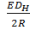 напряжения растяжения или сжатия.

6
Для всех эксплуатационных, разведочных и опорно-технологических скважин необходимо предусматривать возможность свободного прохождения через обсаженный колонной искривленный ствол геофизических приборов для исследования, испытания скважин.
При механизированной добыче нефти, когда место расположения глубинных насосов приходится на искривленный (также обсаженный колонной) участок, насосы должны свободно, без деформаций, вписываться в этот участок во избежание преждевременного выхода их из строя. В Западной Сибири, исходя из этого условия, интенсивность искривления ограничивают 3° на 100 м ствола, что соответствует радиусу искривления 1900 м.
Минимально возможный радиус искривления из условия свободного прохождения погруженного прибора, агрегата можно вычислить
по формуле
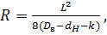 (2.2)

где L и d_{н} - длина и наружный диаметр спускаемого прибора;
D_{в} - внутренний диаметр эксплуатационной колонны;
К - кольцевой зазор между прибором и колонной, обычно принимаемый равным 1,5-3,0 мм.
К технико-технологическим условиям бурения, определяющим минимально возможный радиус искривления, относятся:
1) возможность реализации выбранного профиля имеющимися техническими средствами;
2) нормальная проходимость всех типов КНБК, намеченных к применению в интервалах, расположенных ниже участка с минимальным радиусом;
7
3) нормальная работа забойных двигателей, бурильных труб, предупреждений образования желобов на стенках скважины или протирание обсадной колонны, максимально-возможная рабочая нагрузка на крюке при подъеме инструмента через искривленные участки и др.
Реализуемость профиля устанавливается на основе анализа результатов, полученных по ранее пробуренным скважинам, такими же или аналогичными техническими средствами, выявления и изучения причин отклонения фактического профиля от проектного. При недостаточном опыте наклонно-направленного бурения в данном районе или полном отсутствий его (первые скважины на новой площади) весьма ценным может оказаться тщательное изучение и использование опыта буровиков других нефтяных регионов, успешно ведущих буровые работы в геологически сходных условиях.
По мере накопления опыта наклонно-направленного бурения в буровых предприятиях, где работа поставлена на хорошую основу, со временем разрабатываются типовые компоновки для бурения каждого из интервалов наклонной скважины, максимально учитывающие особенности геологического разреза.
Нормальная проходимость предназначенной для дальнейшего бурения КНБК через искривленный ствол легко достигается при условии, если жесткость и габаритные размеры ее не превосходят этих параметров той КБНК, которая применялась при бурении верхних искривленных участков. Однако это условие обычно не имеет места, и само сопоставление часто может оказаться неправомерным. Так, верхние искривленные участки обычно бурят односекционными, редко - двухсекционными турбобурами, в то время как нижние прямолинейные участки - турбобурами в трехсекционном (иногда даже в четырехсекционном) исполнении , длина которых кратно больше , а диаметр может быть меньше.
8
Если искривленный участок обсажен колонной, то диаметр его резко уменьшается, следовательно, уменьшается и проходимость участка ствола. Поэтому проходимость КНБК на практике обычно определяется из опыта бурения наклонных скважин.
Если забойный двигатель геометрически не вписывается в искривленный ствол, то при прохождении через него он будет изгибаться, причем тем сильнее, чем больше кривизна участка. Поэтому минимальный радиус искривления выбирают из условия обеспечения минимально необходимого зазора между корпусом забойного двигателя и стенками скважины
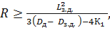 (2.3)
где K₁ – условный зазор между забойным двигателем и стенкой скважины, принимаемый равным K₁ =0 для твердых пород и
K₁ = 3÷ 6 мм – для пород мягких и средней твердости.
Из условия обеспечения прочности наиболее нагруженных бурильных труб, расположенных в приустьевой зоне, минимальный радиус искривления определяется по формуле
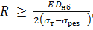 (2.4)
где D_{нб} - наружный диаметр бурильных труб ;
σ_{рез} – результирующее напряжение.
При отсутствии касательных напряжений σ_{рез} определяется с учетом напряжений растяжения от собственного веса, сил трения и внутреннего давления , а при наличии касательных напряжений τ ( от реактивного момента забойного двигателя ) результирующее напряжение σ'_{рез}
9
вычисляется с их учетом по формуле
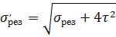 (2.5)
Для бурильных труб, расположенных в других искривленных участков бурильной колонны, нахождение допускаемого радиуса излишне, поскольку нормальные напряжения обычно существенно меньше, а диаметры труб не больше, чем в приустьевой зоне.
Во избежание образования желобов на стенках искривленного ствола, не обсаженного колонной, минимальный радиус искривления (ориентировочно) определяется по формуле
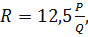 (2.6)
где P – осевое усилие в трубах в точке против участка, где возможно желобообразование ;
Q – допустимая нормальная нагрузка на стенки скважины, передаваемая через замок .
Последнюю рекомендуется принимать равной : 20-30 кН – для пород средней твердости ; 40-50 кН - для твердых пород.
Если стенки скважины сложены очень мягкими породами, то радиус искривления, определяемый по формуле (2.5), может получиться очень большим и практически не приемлемым. В таких случаях интервалы набора зенитного угла полностью или частично перекрываются обсадной колонной ( кондуктором ) . Так в Западной Сибири при смещениях забоя более 300 м набор зенитного угла производят исключительно в интервале спуска кондуктора. Это одновременно предотвращает типично для непрочных пород осложнение – обрушение стенок скважины.
10
Именно таким путем была успешно разрешена в Западной Сибири проблема предупреждения осложнений при бурении верхнего искривленного участка.
Минимальный радиус искривления определяют в этом случае из условия допустимого изгиба труб кондуктора по вышеприведенной формуле (2.1).
Величину дополнительного осевого усилия из-за трения колонны о стенки скважины и общую нагрузку на верхнюю трубу и на крюке при подъеме инструмента рекомендуется определять по соответствующим методикам.
Нагрузка на трубы не должна вызывать напряжений выше допустимых, а на крюке - не превосходить номинальной грузоподъемности буровой установки.
По итогам расчетов из всех найденных радиусов выбирается наибольший, который рекомендуется увеличить на 5- 10 % с целью учета возможной неточности установки отклонителя и в последующем является расчетным радиусом при расчете профиля.

11
- Расчет профилей обычного ( плоскостного ) типа

Для профиля типа "а" (рис. 1.1) после выбора длины вертикального участка и определения радиуса искривления необходимый зенитный угол α вычисляют по формуле
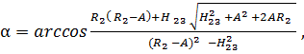 (3.1)
где R_{i} и H_{i} - соответственно радиус искривления и вертикальная проекция i -го участка;
i - порядковый номер участка, считая сверху вниз. В случае двойных или тройных индексов здесь и далее будет подразумеваться, что берется сумма 2-х или 3-х участков;
- смещение забоя.
Длины вертикальных и горизонтальных проекций участков и по стволу могут быть вычислены по формулам, помещенным в табл. 3.1, причем для данного типа профиля расчеты можно проводить в любой последовательности : по строкам или по столбцам.
При расчете профиля типа "б" (рис. 1.2) после выбора длины вертикального участка Н₁ находят радиусы искривления R₂ и R₃. Величину R₃ принимают на основании практических данных.
Зенитный угол можно найти по формуле
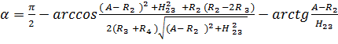. (3.2)

Определяется угол входа в пласт
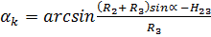 (3.3)
Дальнейшие расчеты ведутся по формулам, приведенным в табл.З.I.

12
Таблица 3.1

Сводная таблица формул для расчета профиля
Тип профиля | Участок | Длина
Тип профиля | Участок | проекция |  | по стволу
Тип профиля | Участок | вертикальный | горизонтальный | по стволу
а | Вертикальный  Набора α  Стабилиз. α | sin α  = H – ( + ) | 0  = (1 – cos α)  = tg α | =  = α  =
б | Вертикальный  Набора α  Снижен. α | sin α  (sin α – sin ) | 0  = (1 – cos α) | =  = α  = (α - )
в | Вертикальный  Набора α  Стабилиз. α  Снижен. α  Вертикальный | sin α  = H – [ + ( + ) sin α + ]  = sin α | 0  = (1 – cos α)  = tg α  = (1 – cos α)  0 | =  = α  =  α  =
г | Вертикальный  Набора α  Снижен. α  Вертикальный | sin α  sin α | 0  = (1 – cos α)  = (1 – cos α)  0 | =  = α  = α
д | Вертикальный  Набора α | sin α | 0  = (1 – cos α) | =  = α

Для профиля типа "в" (1.3) вначале устанавливает длину 5-го вертикального участка H₅. Если скважиной предполагается вскрыть многопластовое месторождение, то принимается
H₅=K₂h
где h- расстояние между кровлей верхнего и подошвой нижнего продуктивного пласта;
К₂-коэффициент, учитывающий возможную неточность вскрытия пласта, принимается равным в 1,05-1,10.

13

Величина зенитного угла в конце второго участка вычисляется по формуле
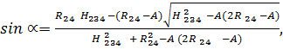 (3.4)
где R₂₄=R₂+R₄; H₂₃₄=H₂+H₃+H₄=H-(H₁+H₅).
Дальнейшие расчеты можно проследить по таблице.
При расчете профиля типа «г» (рис.1.4) зенитный угол вычисляется по формуле
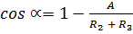. (3.5)

Если для профиля типа «д» (рис.1.5) задан угол входа в пласт (угол между осью ствола и плоскостью напластования), то зенитный угол в этом месте равен 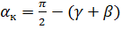, где β- угол падения пласта (между плоскостями горизонтальной и напластования).
Без учета углов γ и β
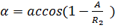.
Если полученный по этому расчету α или H₁ не могут быть приняты по тем или иным причинам, то изменяют угол входа в пласт, либо α.
Расчеты завершаются использованием формул, приведенных в табл. 3.1.
При расчете профиля любого типа вычисляют также расчетное смещение

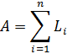

14
(с целью проверки правильности расчетов) и длину ствола

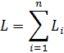
где n - число участков профиля конкретного типа.

15

